
АКОО «Дыхание Жизни»
Факт.адрес: 656031, г. Барнаул, ул. Челюскинцев, 80
www.дыхание-жизни.рф breath22@bk.ru
Номер счёта: 40703810223160000056,
ИНН: 2221995862 КПП: 222101001

Смета расходов
На реализацию благотворительного проекта «Креативное пространство»,
для КГБУ «Алейский Центр Помощи Детям, оставшимся без попечения родителей"
№ | Наименование подарка | Кол-во | Цена ориентировочная | Общая сумма | Фактически
 | Пылесос «Midea»  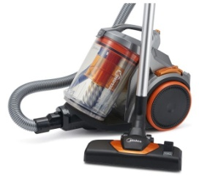 | 1 шт. | 12 300,00 | 12 300,00
2. | Фотоаппарат «Canon»  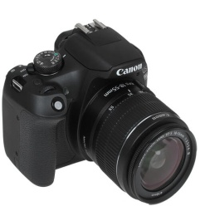 | 1 шт. | 34 499,00 | 34 490,00
3. | Карта памяти д/фотоаппарата   | 1 шт | 1 499,00 | 1 499,00
4. | Штатив для Фотоаппарата  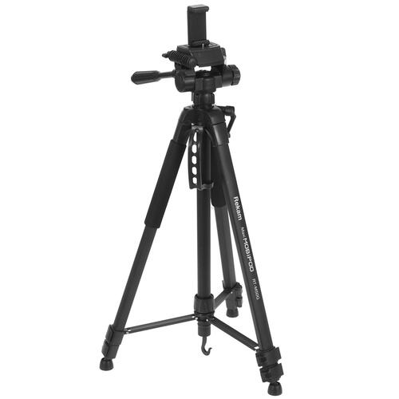 | 1 шт | 3 499,00 | 3 499,00
5. | Сумка д/ фотоаппарата  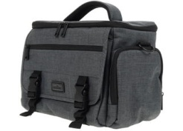 | 1 шт. | 1 250,00 | 1 250,00
6. | Велосипед д/подростков  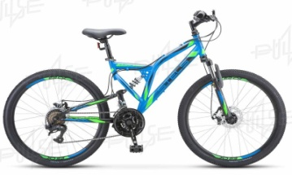 | 2 шт | 19 470,00 | 38 940,00
7. | Мяч волейбольный   | 2 шт. | 1 799,00 | 3 598,00
8. |  | 2 шт. | 1 999,00 | 3 998,00
 | Итого: |  |  | 99 574,00

Президент АКОО «Дыхание Жизни» (Подпись) Каменщиков С.В.

